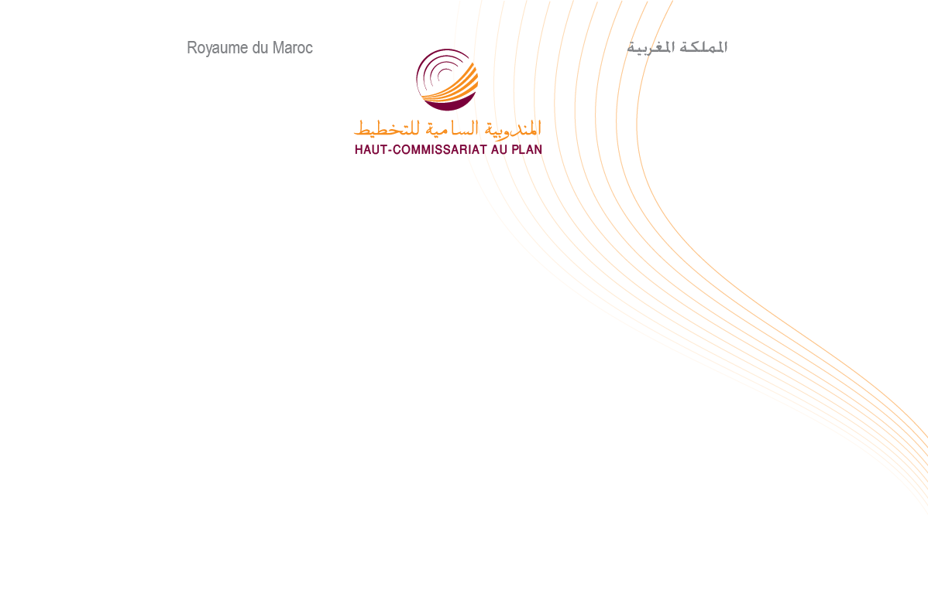

NOTE D’INFORMATION
DU HAUT-COMMISSARIAT AU PLAN A L’OCCASION DE
LA JOURNÉE INTERNATIONALE DES FEMMES DU 8 MARS 2021

A l’occasion de la journée internationale des femmes de 2021, célébrée cette année, sous le thème « Leadership féminin : Pour un futur égalitaire dans le monde de la Covid-19 », le HCP contribue à l’hommage rendu aux femmes par la publication d’un éclairage sur la situation de la femme au Maroc portant sur la santé, l’éducation-formation, l’accès au marché de travail, l’utilisation du temps, la violence faite aux femmes et le niveau de vie.

En 2020, les femmes représentent plus de la moitié (50,3%) de la population totale. Selon le statut matrimonial, parmi les femmes de 15 ans ou plus, 28,1 % sont célibataires, 57,8 % sont mariées, 10,8 % sont veuves et 3,3 % sont divorcées. Sur les 8.438.000 ménages en 2020, 16,7% sont dirigés par des femmes. Cette part est plus élevée en milieu urbain (19,1%) qu’en milieu rural (11,4%) [1].

Amélioration de la situation sanitaire
La situation sanitaire des femmes appréhendée à travers le taux de mortalité maternelle témoigne d’une nette amélioration. Cet indicateur est passé de 112 décès pour 100.000 naissances vivantes en 2010 à 72,6 décès en 2018 (111,1 en milieu rural et de 44,5 en milieu urbain). En 2018, 70,8% des femmes utilisent une méthode contraceptive qu’elle soit moderne ou traditionnelle [3].

En 2020, pendant le confinement, parmi les 6% des ménages ayant des femmes concernées par la santé reproductive, 34% n’ont pas accédé aux services de santé (27% en milieu urbain et 39% en milieu rural) [4].

Vers une égalité d’accès à l’éducation-formation
Si l’accès à l’école, est presque assuré pour l’enseignement primaire, les niveaux préscolaire, collégial et qualifiant accusent des déficits. En effet, le taux net de scolarisation, en 2020, est de 71,9% au préscolaire, 66,8% au secondaire collégial et 37,5% au niveau qualifiant. L’indice de parité filles/garçons s’établi à 0,96 au primaire, 0,92 au secondaire collégial et à 1,1 au secondaire qualifiant [2].

En 2020, la proportion des femmes adultes (âgées de 25 ans et plus) sans niveau d’instruction est estimé à 52,9%. Cette proportion est de 18,5% pour le primaire, 21% pour le collégial et le secondaire et 7,6% pour le supérieur [1].

Leadership : 12,8% des entreprises organisées sont dirigées par les femmes
En 2019, la proportion des entreprises dirigées par des femmes a atteint 12,8%. La femme dirigeante est plus présente dans le secteur des services (17,3%), suivi du commerce (13,8%), de l’industrie (12,6%) et de la construction (2,6%). Même si les femmes dirigeantes apparaissent moins dans les grandes entreprises (8%), elles sont plus présentes dans les très petites entreprises (13,4%) et au sein des petites et moyennes entreprises (10,2%). Par ailleurs, 18% des entreprises individuelles et 11% des SA et des SARL sont gérées par des femmes [5].

Dans la fonction publique, les femmes aux postes de responsabilité représentent 23,5%, alors que le nombre de sièges occupés par les femmes au niveau de la chambre des représentants est de 20,5% et la part de leurs sièges dans les conseils territoriaux est de 20,9% [2].

Participation faible mais de qualité au marché du travail
En 2020, la participation des femmes au marché de travail reste faible avec un taux d’activité de 19,9% contre 70,4% pour les hommes. Plus de huit femmes sur dix sont en dehors du marché de travail.

Le taux d'emploi des femmes est presque le quart de celui des hommes (16,7% contre 62,9%). Le secteur de l’« agriculture, forêt et pêche » demeure le premier employeur des femmes (44,8%), suivi de celui des « services » (40,4%) et de l’ « industrie y compris l’artisanat » (14,2%).

Près de la moitié (47,3%) des femmes occupées travaillent en tant que salariées (51,7% pour les hommes), 17,7% des auto-employées (contre 39,8%), et 35% occupent des emplois non rémunérés (contre 8,6% pour les hommes).

Près de 28% des femmes actives occupées bénéficient d’une couverture médicale contre 23,9% parmi les hommes. Pour les salariés, cette part est de 57,3% contre 43,3% pour les hommes. La part des femmes salariées ne disposant d'aucun contrat s’élève à 43,2% contre 58,2% parmi les hommes.

Selon la profession, 8,6% des femmes actives occupées travaillent en tant que responsables hiérarchiques, cadres supérieurs et membres des professions libérales (contre 3,8% pour les hommes), ce qui correspond à un taux de féminisation de 38%. Les cadres moyens représentent 6,3% des femmes actives occupées (contre 2,4% pour les hommes), avec un taux de féminisation de 41,6%.

Le taux de chômage des femmes a connu une tendance à la baisse durant les trois dernières années passant de 14,7% à 13,5% entre 2017 et 2019 puis a augmenté de 2,7 points en 2020 sous l’effet combiné de la pandémie et de la sècheresse. En 2020 le taux du chômage des femmes a enregistré une hausse aussi bien en milieu rural qu'en milieu urbain, respectivement de 2,7% à 3,9% et de 21,8% à 24,7% [1].

Les femmes consacrent un cinquième de leur temps journalier aux travaux domestiques
Les femmes consacrent 20,8% de leur temps journalier aux travaux domestiques et seulement 5,6% aux activités professionnelles. Les hommes consacrent, à l’inverse des femmes, plus de temps aux activités professionnelles (22,6%) qu’à celles domestiques (3%).

L’activité professionnelle de la femme ne la libère pas, cependant, de ses responsabilités familiales. Elle continue à supporter les charges des travaux domestiques en leur consacrant quotidiennement 4h18mn, soit à peine 1h 42mn de moins que la femme au foyer. C’est ainsi qu’en cumulant à la fois le temps alloué aux activités professionnelles et domestiques, la charge de travail quotidienne de la femme active occupée atteint en moyenne 6h 21mn (5h 47mn en milieu urbain et 7h13mn en milieu rural). Le poids du temps réservé aux activités domestiques représente 79% de cette charge [6].

En 2020, la charge de travail domestique supportée par les femmes a augmenté en moyenne journalière de 33 minutes pendant la période de confinement en comparaison à une journée normale avant le confinement [4].

Plus d’une femme sur deux a subi au moins un acte de violence durant les 12 derniers mois
En 2019, plus de 7,6 millions de femmes, soit 57,1%, ont subi au moins un acte de violence, tous contextes et formes confondus. Cependant, ni la scolarisation ni l’activité économique ne préservent les femmes contre la violence. Le contexte conjugal demeure l’espace de vie le plus marqué par la violence et la violence psychologique reste la forme la plus répandue.

Avec une prévalence de 46,1% (5,3 millions de femmes), le contexte conjugal est le premier espace de violence envers les femmes. Le milieu éducatif vient au deuxième rang avec 22,4% des élèves ou étudiantes ayant subi un acte de violence au cours des 12 derniers mois. Dans le milieu professionnel, elles sont 15,1% des femmes qui ont été victimes de violence dans l’exercice de leurs activités. Dans l’espace public, 12,6% de femmes ont subi un acte de violence [7].
Parmi l’ensemble des femmes victimes de la violence physique et/ou sexuelle, tous contextes confondus, 22,8% ont dû supporter, elles ou leurs familles, des coûts directs ou indirects de la violence. Le coût global de cette violence est estimé à 2,85 Milliards de Dh. En rapportant ce coût au nombre total des victimes, le coût moyen est de l’ordre de 957 Dh par victime.
Baisse de la pauvreté et de la vulnérabilité des femmes
L’amélioration des niveaux de vie de la population marocaine au fil du temps s’est traduite par une diminution de la pauvreté et de la vulnérabilité de toute la population, particulièrement pour la sous-population dirigée par des femmes. C’est ainsi que le taux de pauvreté monétaire des femmes cheffes de ménage est passé de 7,4 % en 2007 à 3,9% en 2014. Cette baisse est de 15,1% à 9,6% en milieu rural et de 4% à1,9% en milieu urbain. Quant à la vulnérabilité économique des femmes cheffes de ménage, elle a enregistré également une baisse importante durant la période 2007-2014. En effet, le taux de vulnérabilité des femmes cheffes de ménage est passé de 16,4% en 2007 à 10,6% en 2014, au niveau national, de 23,2% à 17,4% en milieu rural et de 13,4% à 8,2% en milieu urbain [8].

En 2020, en comparaison avec la période d’avant confinement, le revenu mensuel moyen des femme actives occupées a baissé de 42% contre 52% pour les hommes [4].
Références
[1] HCP. Enquête Nationale sur l’Emploi
[2] Royaume du Maroc. Rapport National. 2020. Examen National Volontaire de la mise en œuvre des Objectifs de Développement Durable.
[3] Ministère de la Santé : Enquête Nationale sur la Population et la Santé Familiale 2018
[4] HCP. Enquête sur l’impact du coronavirus sur la situations économique, sociale et psychologique des ménages 2020
[5] HCP. Enquête auprès des Entreprises 2019
[6] HCP. Enquête nationale sur l’emploi du temps 2012
[7] HCP. Enquête Nationale sur la violence à l’encontre des femmes et des hommes 2019
[8] HCP. Enquête Nationale sur la consommation et les dépenses des ménages 2014

